济南市普通话水平测试报名操作指南

1.百度搜索济南市教育局（http://jnedu.jinan.gov.cn）网站。

2.在网站下方“常用网站”中点击“山东省普通话水平测试在线报名系统”。
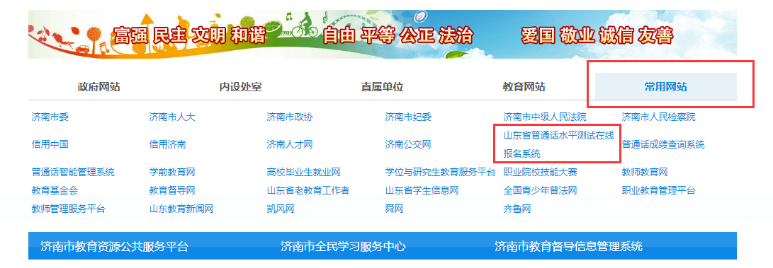
3.点击“我要报名”
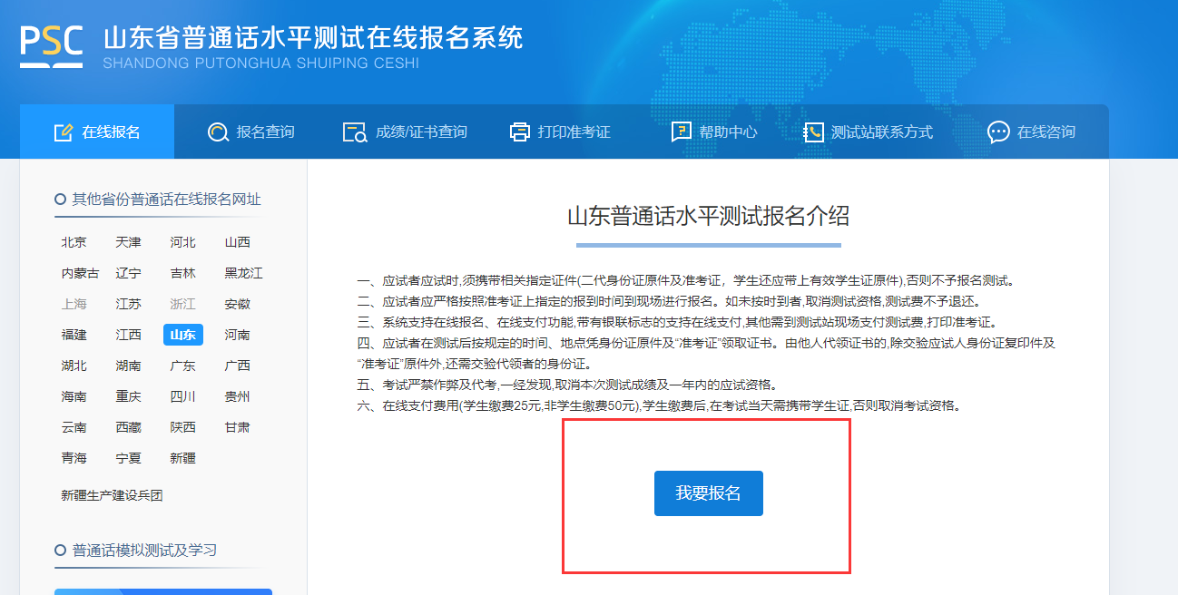

4.在城市中选择“济南市”，在测试站中选择“济南市普通话培训测试中心”，选择测试时间，并查看对应的“测试地址”，点击下一步。
注意：相同“测试时间”对应的“测试地址”不相同，请考生根据需要选择。
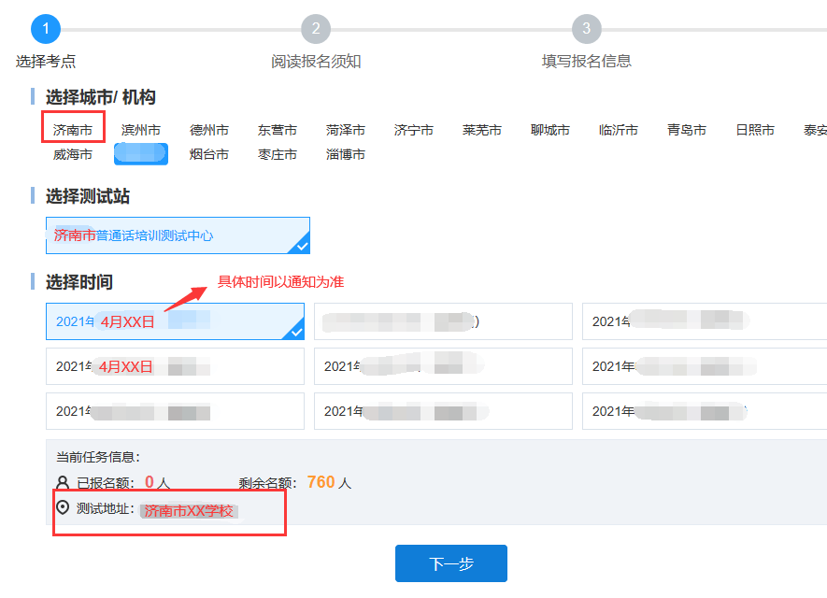
5.查看报名须知，完成后点击“下一步”。
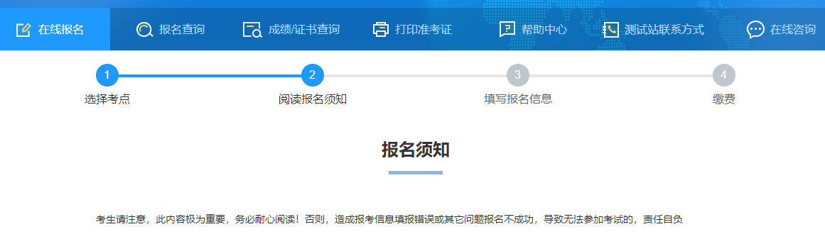

6.填写报名信息，完成后点击下一步。
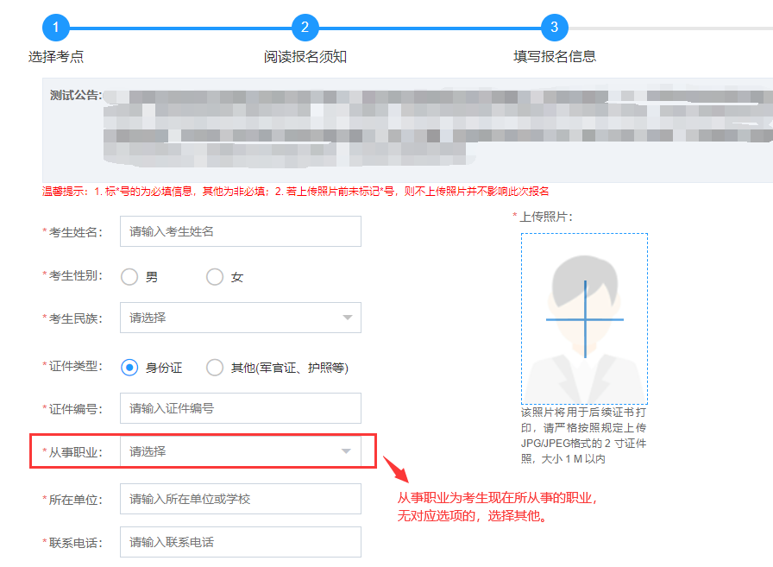
7.核对信息，并点击发送验证，填写收到的验证码，点击下一步。
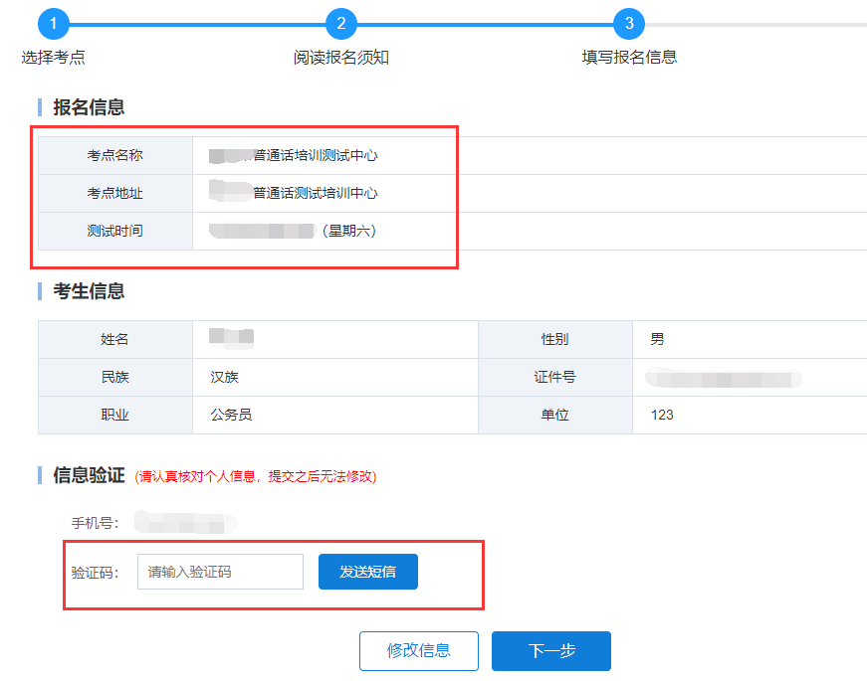

8.报名信息提交成功，完成报名。
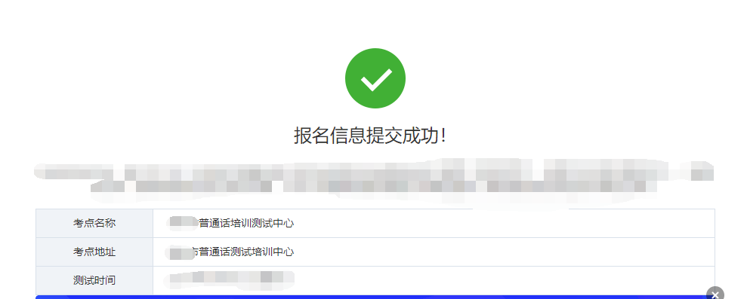

9.完成报名的考生，可通过“报名查询”查看报名信息。
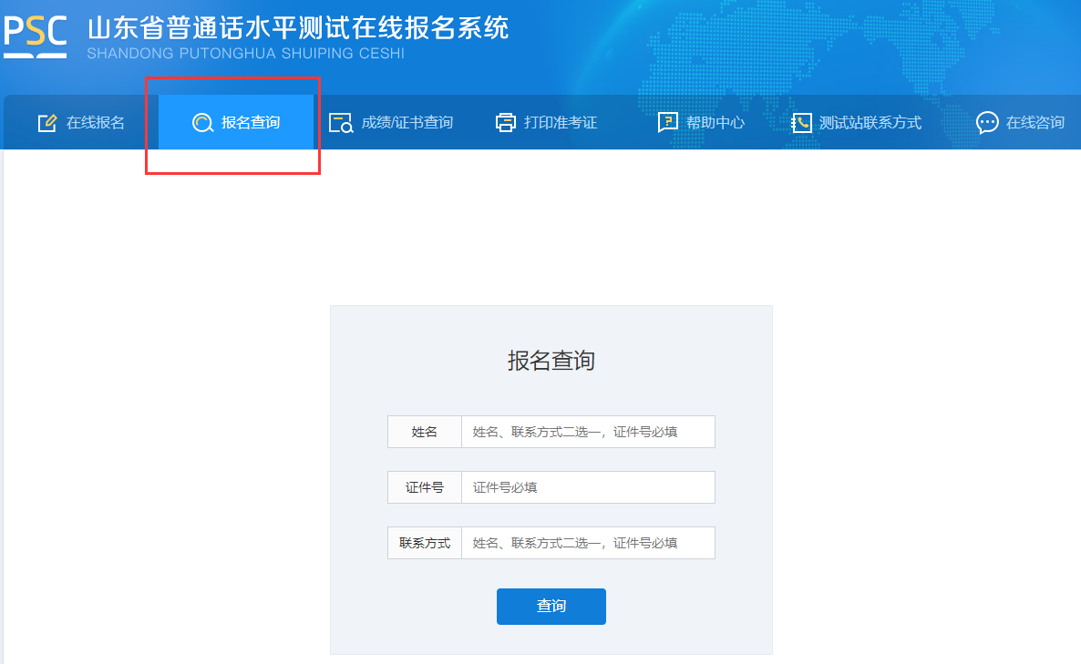

10.考生可在“报名查询”中“删除”或“修改”报名信息，并查看“报名注意事项”有关要求。
